Documentatie site

* Nume site : Top Secret Recipes
* Scopul : informarea publicului, divertisment
* Clasa de vizitatori : bucatari, restaurante, gospodine, public general(oameni interesati de retete dep aste si pizza)
* Servicii :

1. furnizare retete culinare
2. prezentari vizuale “step by step” pentru fiecare reteta

* Concurenta :

1. <https://www.bucataras.ro/retete/paste/>

(Cuvinte cheie : retete culinare, mancaruri traditionale romanesti, retete culinare traditionale)

Opinie :

* Efectul visual este unul atragator
* Imagini multe
* Retete scurte si pe intelesul tuturor
* Exista posibilitatea de a pune intrebari si de a primi raspunsuri referitoare la retete
* A folosit cuvinte cheie
* A folosit taguri semantice
* La redimensionarea paginii nu se modifica layout-ul ci apare un scroll bar

1. <https://www.petitchef.ro/retete/retete-cu-paste>

(Cuvinte cheie : paste, min, felul principal, sos, pui, ulei, ingrediente, voturi, linguri, rosii)

Opinie :

* Efectul visual este unul atragator
* Organizarea informatiilor este una care usureaza cautarea
* Retete scurte si pe intelesul tuturor
* Exista posibilitatea de a pune intrebari si de a primi raspunsuri referitoare la retete
* Nu a folosit cuvinte cheie
* A folosit taguri semantice
* Sursa paginii este scrisa dezordonat si neindentat, iar descifrarea ei este aproape imposibila
* La redimensionarea paginii nu se modifica layout-ul ci apare un scroll bar

1. <http://retete.unica.ro/recipes/pizza-de-casa/>

(Cuvinte cheie : retete, cu blat pufos, bucataria, pizza, blat, cas, paste si pizza, carte de bucate, bucataria mediteraneana, bucataria chinezeasca )

Opinie:

* Efectul visual este unul atragator
* Organizarea informatiilor este una care usureaza cautarea
* Retete scurte si pe intelesul tuturor
* Exista posibilitatea de a pune intrebari si de a primi raspunsuri referitoare la retete
* Nu a folosit cuvinte cheie
* A folosit taguri semantice
* La redimensionarea paginii se modifica layout-ul si se poate utiliza cu usurinta pagina si in format mai mic

1. <http://www.desprecopii.com/info-id-16268-nm-10-super-retete-de-pizza-de-casa.htm>

(Cuvinte cheie : Despre copii, Comunitate parinti, Forum parinti, Discutii parinti, Sarcina, Sarcina pe saptamani, Alaptare, Parinti, Copii, Bebelus, Fertilitate, Nastere, Preconceptie, Cantece, Desene Copii, Parenting)

Opinie :

* Efectul visual este unul atragator
* Organizarea informatiilor este una care usureaza cautarea
* Retete scurte si pe intelesul tuturor
* Exista posibilitatea de a pune intrebari si de a primi raspunsuri referitoare la retete
* A folosit cuvinte cheie
* A folosit taguri semantice
* La redimensionarea paginii se modifica layout-ul si se poate utiliza cu usurinta pagina si in format mai mic

1. <http://www.caietulcuretete.com/2013/01/cum-se-face-blatul-de-pizza.html>

(Cuvinte cheie : retete cu, pizza, blatul, retete cu carne, de pui, retete pentru, de casa, sos, la cuptor, aluat)

Opinie :

* Efectul visual este unul atragator
* Organizarea informatiilor este una care usureaza cautarea
* Retete scurte si pe intelesul tuturor
* Exista posibilitatea de a pune intrebari si de a primi raspunsuri referitoare la retete
* Nu a folosit cuvinte cheie
* A folosit taguri semantice
* La redimensionarea paginii se modifica layout-ul si se poate utiliza cu usurinta pagina si in format mai mic
* Site-ul “Caietul cu retete” nu are o organizare a informatiei foarte buna
* Nu exista prezentari “step by step” pentru retete
* Despre site – scurta descriere :

Site-ul va contine 3 retete de pizza si 3 de paste(pentru fiecare reteta vor fi puse poze si un filmulet scurt cu pasii de realizare), o pagina despre mine si despre pasiunea mea pentru gatit, o pagina de home unde va fi o galerie cu poze si reclame la pizza si paste.

Schema site-ului :

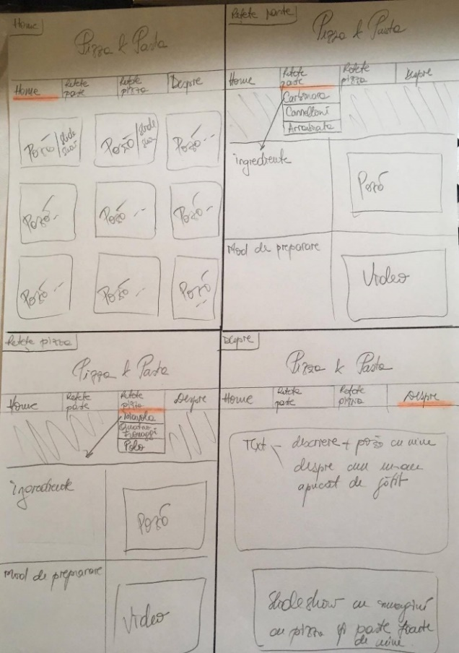

* Cuvinte cheie pentru toate paginile :

retete, pizza , paste, carbonara, cannelloni, arrabiata, diavola, quarto formaggi, pollo, mancare, ingredient, mod de preparare, bucatarie, gatit

* Cuvinte cheie pentru :

1. Carbonara

* Spaghete
* Guanciale
* Pancetta
* Bacon
* Galbenus
* Branza
* Pecorino
* Parmezan
* Sare
* Piper
* Ulei
* Cratita

1. Cannelloni

* Carne
* Vita
* Ceapa
* Usturoi
* Zahar
* Sos
* Lapte
* Unt
* Faina
* Cascaval
* Parmezan
* Oregano
* Sare
* Piper

1. Arrabiata

* Penne
* Bacon
* Conserva
* Rosii
* Usturoi
* Patrunjel
* Ulei
* Chilli
* Sare
* Piper

1. Diavola

* Topping
* Sos rosii
* Mozzarella
* Carnaciori
* Ardei iute
* Aluat
* Faina
* Apa
* Ulei masline
* Drojdie
* Sare
* Zahar

1. Quatro Formaggi

* Blat de pizza
* Sos de pizza
* Ceapa
* Mozzarella
* Gorgonzola
* Parmezan
* Emmentaler

1. Pollo

* Faina
* Apa
* Drojdie
* Sare
* Ulei
* Rosii
* Busuioc
* Sare
* Piper
* Chili
* Zahar
* Piept de pui
* Mozzarella
* Ciuperci
* Masline
* Oregano
* Aluat
* Blat